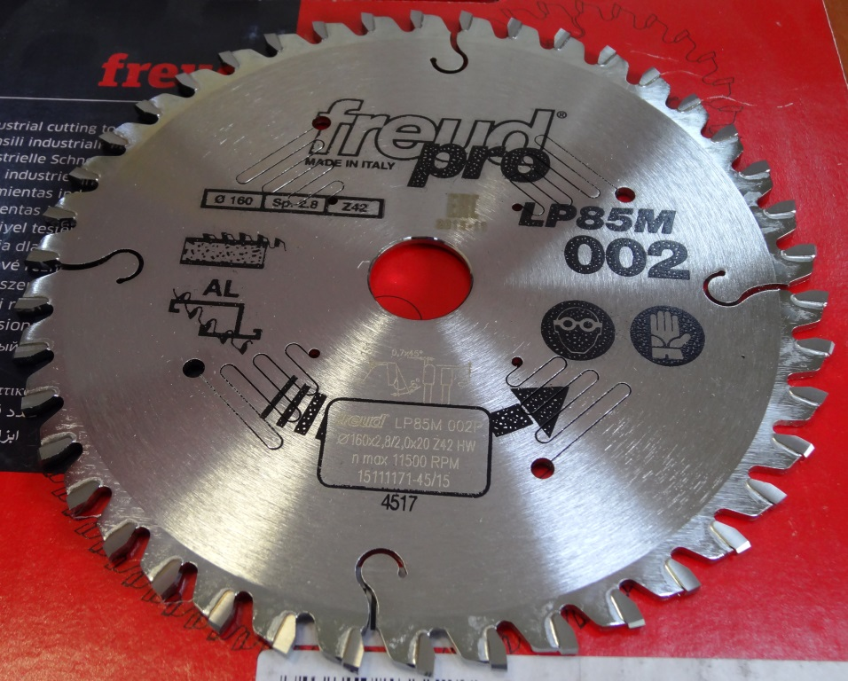

Код из 1С | Артикул | Наименование/ Бренд/  Поставщик | Габариты,  Д*Ш*В  мм | Масса,  гр | Материал | Место установки/Назначение
F0043241 | LP85M | Пила дисковая 160*2.8/2,0*20 Z42 FZ/TR NEG по алюминию | 160*2.8/2,0*20 Z42 | 1500 | металл | Ручной инструмент / Раскрой различных материалов
 |  | FREUD (Италия)

